孺子牛教育高一物理《相互作用》复习验收卷（解析版）

一、单项选择题(本题10小题，每小题3分，共30分)

1．如图甲、乙两个实验中体现出的共同的物理思想方法是( )
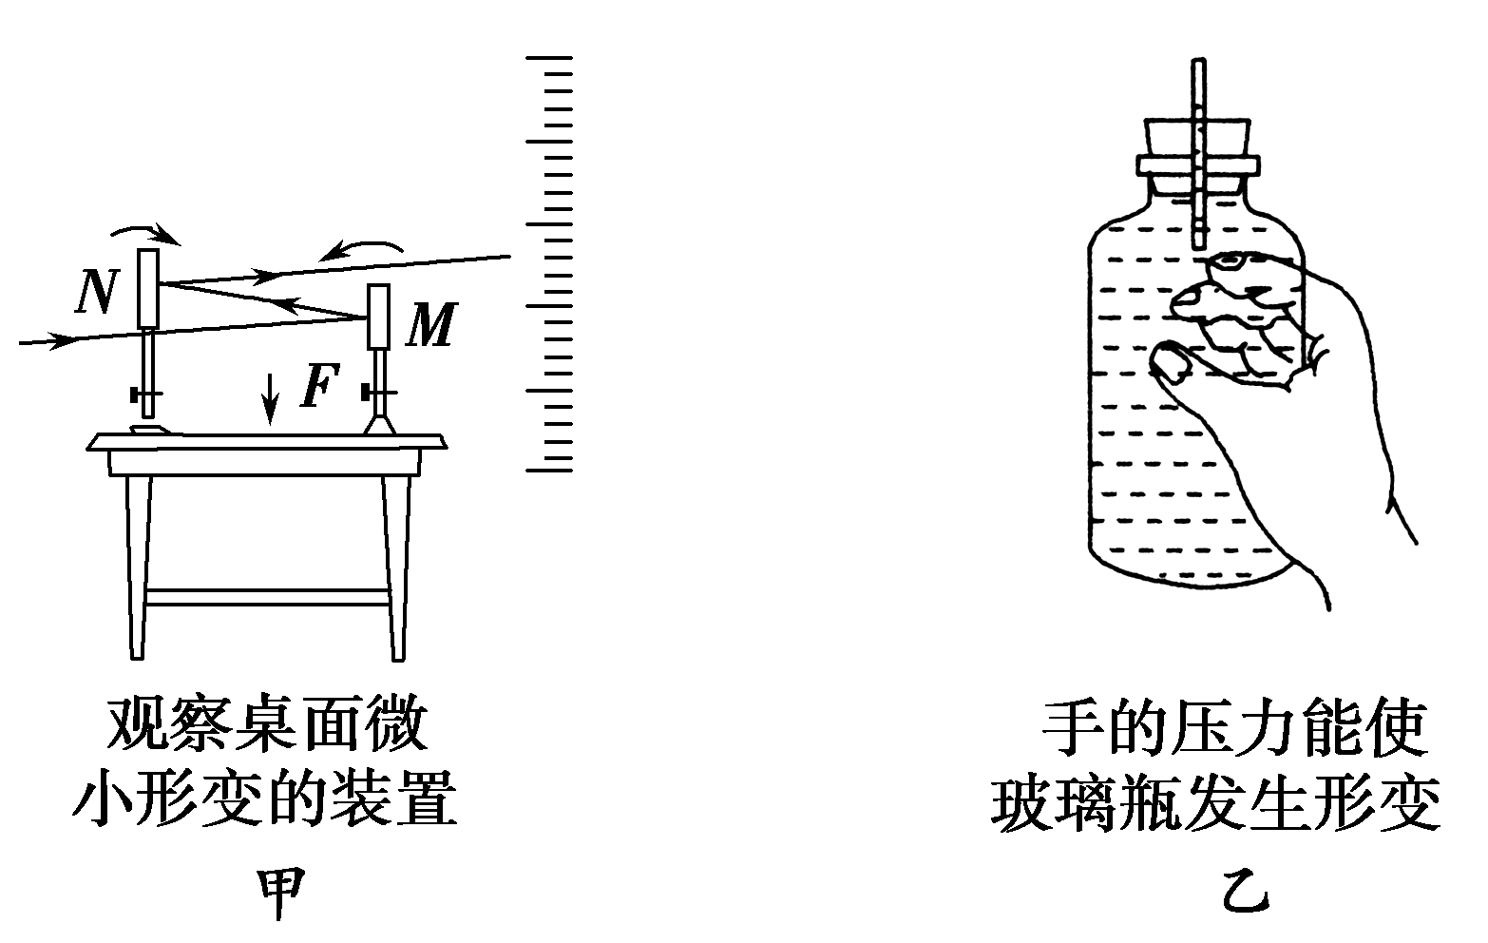
A．极限法 B．放大法
C．控制变量法 D．等效替代法
1. 答案B
解析 图甲是利用光的多次反射将微小形变放大，图乙是利用细管中液面的变化观察玻璃瓶的微小形变，故为放大法，B正确．

2．如图，质量m_{A}＞m_{B}的两物体A、B叠放在一起，靠着竖直墙面。让它们由静止释放，在沿粗糙墙面下落过程中，物体B的受力示意图是
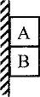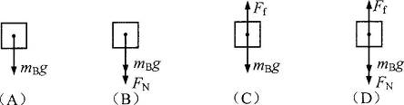
2 答案 A
解析:两物体A、B叠放在一起，在沿粗糙墙面下落过程中，由于物块与竖直墙面之间没有压力，没有摩擦力，二者一起做自由落体运动，AB之间没有弹力作用，物体B的受力示意图是图A。

3．水平桌面上一重为200 N的物体，与桌面间的动摩擦因数为0.2，当依次用15 N、30 N、80 N的水平力拉此物体时，物体受到的摩擦力依次为(设最大静摩擦力等于滑动摩擦力)( )
A．15 N 30 N 40 N B．15 N 30 N 80 N
C．0 0 40 N D．40 N 40 N 40 N
3答案 A
解析 物体的最大静摩擦力F_{m}＝μmg＝40 N
故F₁＝15 N＜F_{m}，物体受静摩擦力F_{f1}＝F₁＝15 N
F₂＝30 N＜F_{m}，物体受静摩擦力F_{f2}＝F₂＝30 N
F₃＝80 N＞F_{m}，物体受滑动摩擦力F_{f3}＝μmg＝40 N，故A项正确．
4．如图所示是某同学为颈椎病人设计的一个牵引装置的示意图，一根绳绕过两个定滑轮和一个动滑轮，两端各挂着一个相同的重物，与动滑轮相连的帆布带拉着病人的颈椎(图中是用手指代替颈椎做实验)，整个装置在同一竖直平面内．如果要增大手指所受的拉力，可采取的方法是 ( )
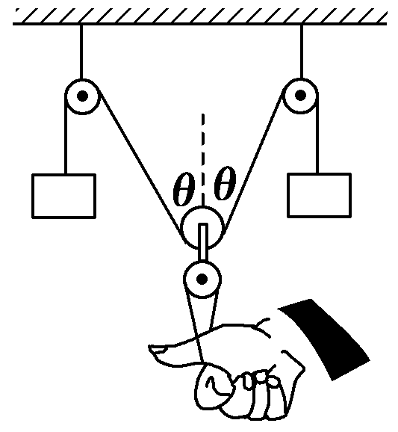

①只增加绳的长度 ②只增加重物的重量 ③只将手指向下移动 ④只将手指向上移动
A．①② B．②③ C．③④ D．②④
4．答案B
分析:对动滑轮受力分析，受重力、两个对称的拉力，大小等于悬挂物体的重量，根据三力平衡条件分析.
解析:A、对动滑轮受力分析，受重力、两个对称的拉力，拉力等于悬挂物体的重量mg，如图
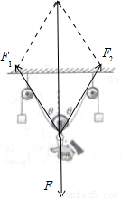
三个力的合力为零，两个拉力的大小恒定，夹角越大，合力越小，夹角越小，合力越大;
增加细线长度时，由于两个细线拉力也不变，动滑轮位置不变，故三个力大小方向都不变，故① 错误;
B、增加重物的重力，两个拉力变大，动滑轮位置不变，则两拉力夹角不变，故合力变大，故手要用较
大的力，故②正确;
C、手指向下移动，两个拉力大小不变，夹角变小，故两拉力合力变大，故手要用较大的力，故③正确;
D、手指向上移动，两个拉力大小不变，夹角变大，故两拉力合力变小，故手要用较小的力，故④错误;
故选B.
点击:本题关键是对动滑轮受力分析，根据三力平衡条件，结合力的合成的平行四边形法则进行分析讨论.

5．如图所示，水平细杆上套一环A，环A与球B间用一轻绳相连，质量分别为m_{A}、m_{B}，由于B球受到风力作用，环A与球B一起向右匀速运动．已知细绳与竖直方向的夹角为θ.则下列说法中正确的是 ( )
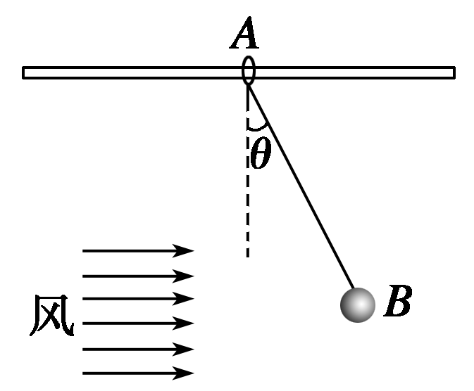
A．风力增大时，轻质绳对球B的拉力保持不变
B．球B受到的风力F大小等于m_{B}gtan θ
C．杆对环A的支持力随着风力的增加而增加
D．环A与水平细杆间的动摩擦因数为
5. 答案B
解析:据题意，对A、B整体受力分析:竖直向上的支持力N、竖直向下的重力G、水平向右的风力F和水平向左的摩擦力f，由于整体做匀速运动，则有:;对B物体隔离分析，受到重力G_{B}、风力F和细绳拉力T，据平衡条件有:，则动摩擦因素为: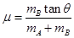，故D选项错误而B选项正确;风力增大导致倾角θ变大，则细绳拉力为: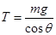，则拉力变大，A选项错误;而杆对环的支持力为:，即不变，C选项错误。
点击:本题考查物体的平衡条件和整体法、隔离法的应用。

6．两物体M、m用跨过光滑定滑轮的轻绳相连，如图6所示，OA、OB与水平面的夹角分别为30°、60°，M、m均处于静止状 态．则 ( )
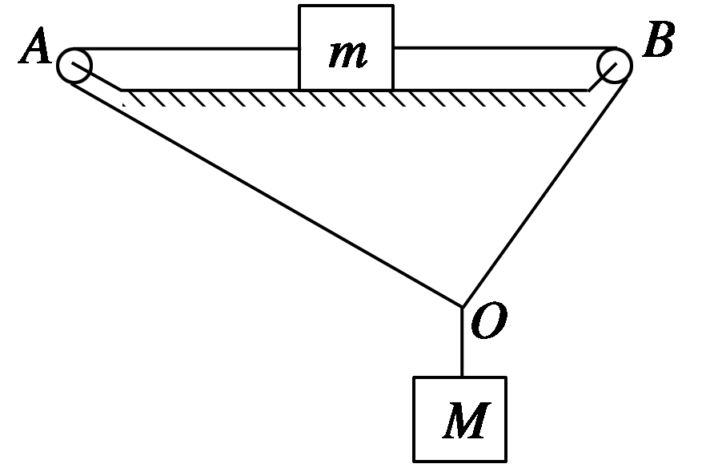
A．绳OA对M的拉力大小大于绳OB对M的拉力
B．绳OA对M的拉力大小等于绳OB对M的拉力
C．m受到水平面的静摩擦力大小为零
D．m受到水平面的静摩擦力的方向水平向左
6.答案D
分析：对结点O受力分析，再沿水平方向对正交分解，然后利用平衡条件求出AO、BO绳的张力F₁和F₂．对m受力分析，两绳对m的拉力为水平向左的F₁，水平向右的F₂，有平衡条件知F₁和F₂的差就等于m受到的摩擦力的大小．
解析：A、B、对接点O受力分析如图：
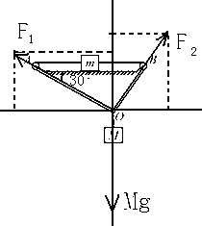
把F₁和F₂分别分解到水平方向和竖直方向．
沿水平方向列方程：F₁cos30°=F₂cos60°…① 沿竖直方向列方程：F₁sin30°+F₂sin60°=Mg…②
由①②联立得：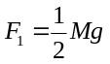 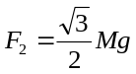 故F₂＞F₁ 故A错误，B错误；
C、D、对m受力分析如下图：
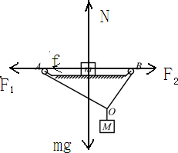
水平方向列平衡方程：F₁+f=F₂…③ 由③解得：f=F₂-F₁=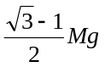
故m受到的摩擦力为静摩擦力方向水平向左．故C错误，D正确 故选D
7．一根轻质弹簧一端固定，用大小为F₁的力压弹簧的另一端，平衡时长度为l₁；改用大小为F₂的力拉弹簧，平衡时长度为l₂.弹簧的拉伸或压缩均在弹性限度内，该弹簧的劲度系数为 ( )
A. B.
C. D.
7．答案C
解析：由胡克定律得 F=kx，式中x为形变量，设弹簧原长为₀，则有
F₁=k（₀-₁）,F₂=k（₂-₀）
联立方程组可以解得k=，所以C项正确．
8．如图，粗糙的水平地面上有一斜劈，斜劈上一物块正在沿斜面以速度v₀匀速下滑，斜劈保持静止，则地面对斜劈的摩擦力 ( )
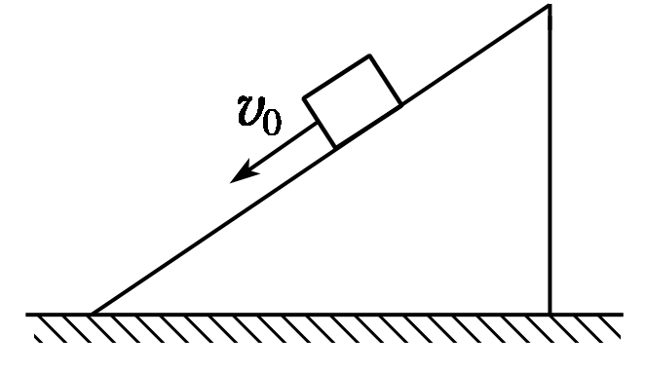
A．等于零
B．不为零，方向向右
C．不为零，方向向左
D．不为零，v₀较大时方向向左，v₀较小时方向向右
8．答案A
分析 本题中由于小木块与斜面体间有相对滑动，但无相对加速度，可以当作两物体间相对静止，摩擦力达到最大静摩擦力的情况，然后运用整体法研究．
解析：斜劈和物块都平衡，受力的大小和方向情况与两物体间相对静止且摩擦力达到最大静摩擦力的情况相同，故可以对斜劈和物块整体受力分析
受重力和支持力，二力平衡，无摩擦力；
故选A
点击：本题关键要灵活地选择整体法与隔离法，选用整体法可以不考虑两物体间的作用力，使问题大为简化
9. 如图所示物体A、B、C在外力F的作用下在水平面上向右做匀加速直线运动，则有关A、B、C三个物体的受力情况，下列说法中正确的是 ( )
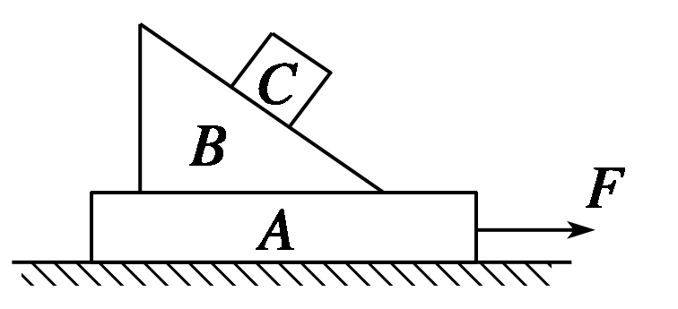
A．物体A一定受5个力作用
B．物体B可能受4个力作用，也可能受5个力作用
C．物体C一定受3个力作用
D．物体A可能受4个力作用，也可能受5个力作用
9.答案B
分析:分别隔离对物体受力分析，通过牛顿第二定律分析物体受力的个数.
解析:A、物体A受重力、地面的支持力、B对A的压力，B对A的摩擦力，拉力F，可能受地面的摩擦力，也可能不受地面的摩擦力，所以物体A的受力个数为5个或6个.故A、D错误.
B、对于C，可能受重力和支持力两个力，也可能受重力、支持力和B对C的摩擦力三个力.对于B，受重力、A对B的支持力、C对B的压力，A对B的摩擦力，可能受C对B的摩擦力，也可能不受C对B的摩擦力.所以B可能受4个力，可能受5个力.故B正确，C错误. 故选B.
点击: 解决本题的关键能够正确地受力分析，知道AB间一定存在摩擦力，可以通过对BC整体研究.
10．如图所示，一个半球形的碗放在桌面上，碗口水平，O是球心，碗的内表面光滑．一根轻质杆的两端固定有两个小球，质量分别是m₁、m₂.当它们静止时，m₁、m₂与球心的连线跟水平面分别成60°、30°角，则两小球质量m₁与m₂的比值是 ( )
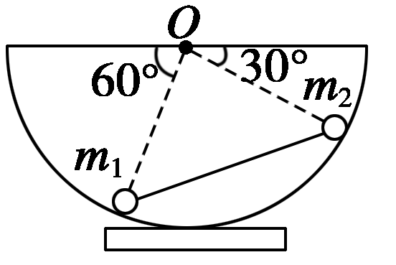
A．1∶2 B.∶1 C．2∶1 D.∶2
10．答案B
解析：选取两小球和杆组成的整体为研究对象，受力分析并正交分解如图：
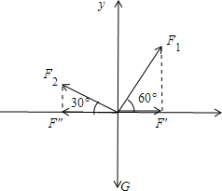
由平衡条件得：F₁在水平方向的分力F′和F₂在水平方向的分力F″大小相等．
即：F₁cos60°=F₂cos30°
所以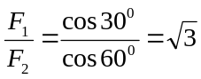
点击：本题是平衡条件的应用，关键是研究对象的选择，选择好合适的研究对象可以方便快捷的解决问题，此题也可对两球分别分析，但是较麻烦．

二、多项选择题(本题5小题，每小题5分，共25分)

11．如下图为P物体对Q物体的压力的示意图，有明显错误的是( )
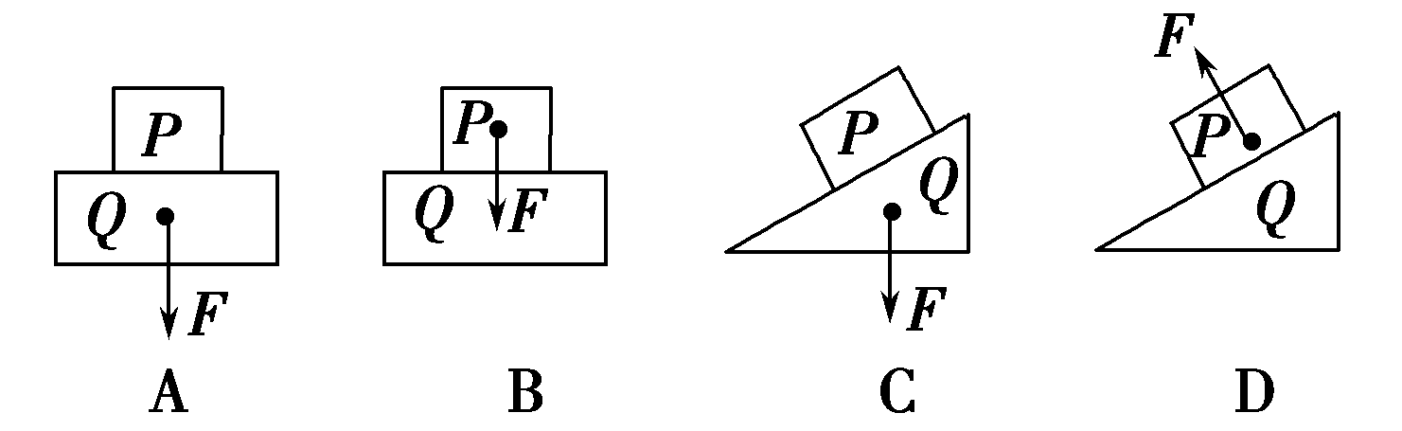
11答案 BCD
解析 P对Q物体的压力应作用在Q物体上且力的方向应垂直于接触面并指向Q物体，故B、C、D均是错误的．
12．如图所示，质量分别为m₁、m₂的两个物体通过轻弹簧连接，在力F的作用下一起沿水平方向做匀速直线运动(m₁在地面上，m₂在空中)，力F与水平方向成θ角．则m₁所受支持力F_{N}和摩擦力F_{f}正确的是 ( )
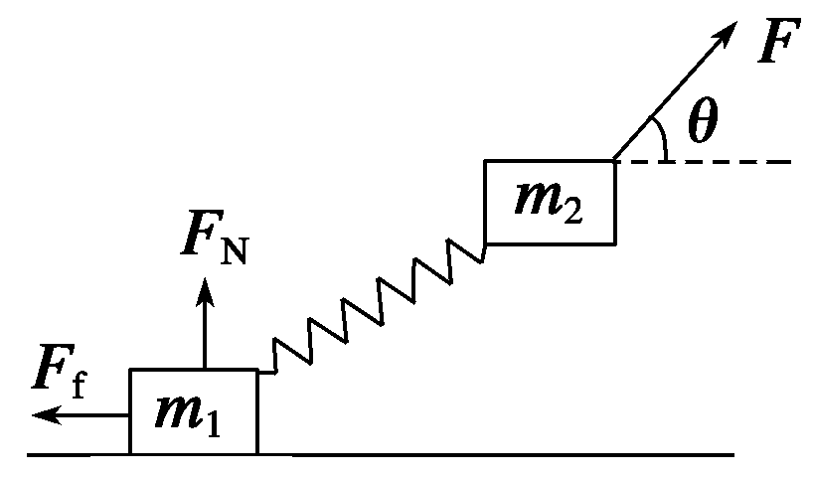
A．F_{N}＝m₁g＋m₂g－Fsin θ
B．F_{N}＝m₁g＋m₂g－Fcos θ
C．F_{f}＝Fcos θ
D．F_{f}＝Fsin θ
12．答案AC
解析 将(m₁＋m₂)看作一个整体，在竖直方向，Fsin θ＋F_{N}＝(m₁＋m₂)g，在水平方向，Fcos θ＝F_{f}，故选项AC正确．

13．如图所示，有一重力不计的方形容器，被水平力F压在竖直的墙面上处于静止状态，现缓慢地向容器内注水，直到将容器刚好盛满为止，在此过程中容器始终保持静止，则下列说法中正确的是( )[
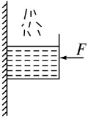
A．容器受到的摩擦力不变 B．容器受到的摩擦力逐渐增大
C．水平力F必须逐渐增大 D．水平力F可能不变
- 答案BD
解析：容器处于平衡状态，在竖直方向上重力与摩擦力平衡，盛满水前墙面对容器的静摩擦力一直增大，如果一直没有达到正压力F作用下的最大静摩擦力，则水平力F可能不变，选项BD正确。

14、如图所示，斜面体放在墙角附近，一个光滑的小球置于竖直墙和斜面之间，若在小球上施加一个竖直向下的力F，小球处于静止。如果稍增大竖直向下的力F，而小球和斜面体都保持静止，关于斜面体对水平地面的压力和静摩擦力的大小的下列说法中正确的是（ ）
- 压力随力F增大而增大； B．压力保持不变；
C. 静摩擦力随F增大而增大；D．静摩擦力保持不变。
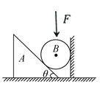
14. 答案 AC
分析: 先以小球为研究对象，分析受力，根据平衡条件得到墙对球的弹力的变化.再以整体为研究对象，分析受力，根据平衡条件分析地面对木块的支持力和摩擦力的变化，再由牛顿第三定律确定木块对地面的压力N和摩擦力f的变化情况.
解析: 以小球为研究对象，分析受力，作出力图如图1所示:小球受到重力G_{球}，力F，墙的弹力F₁，三角形的支持力F₂，根据平衡条件分析可知，当施加一个竖直向下的力F时，墙的弹力F₁增大.
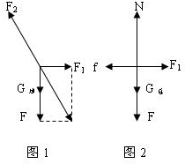
再以三角形和球整体作为研究对象，分析受力，作出力图如图2所示:整体受到重力G_{总}，力F，墙的弹力F₁，地面的支持力N和摩擦力f.根据平衡条件分析可知，f=F₁，N=G_{总}+F，可见，当施加一个竖直向下的力F时，墙的弹力F₁增大，则摩擦力f增大，地面的支持力N增大. 故选AC
点击:本题涉及两个物体的平衡问题，采用隔离法和整体法交叉使用的方法研究，也可以就用隔离法处理，分析受力是基础.

15.如图所示，一辆运送沙子的自卸卡车装满沙子，沙粒之间的动摩擦因数为μ₁，沙子与车厢底部材料的动摩擦因数为μ₂，车厢的倾角用θ表示(已知μ₂>μ₁)，下列说法正确的是 ( )
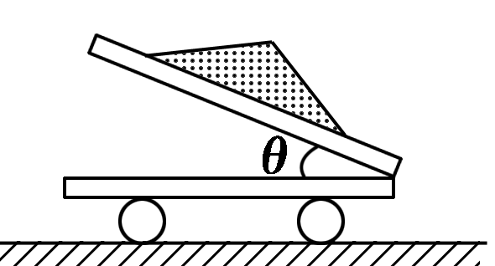
A．要顺利地卸干净全部沙子，应满足tan θ>μ₂
B．要顺利地卸干净全部沙子，应满足sin θ>μ₂
C．只卸去部分沙子，车上还留有一部分沙子，应满足μ₂>tan θ>μ₁
D．只卸去部分沙子，车上还留有一部分沙子，应满足μ₂>μ₁>tan θ
15 . 答案AC
分析：当与车厢底部接触的沙子从车上卸下时，全部沙子就能顺利地卸干净，此时沙子所受的重力沿斜面向下的分力大于最大静摩擦力．当与车厢底部不接触的沙子卸下，而与车厢底部接触的沙子未卸下时，只卸去部分沙子，车上还留有一部分沙子，根据重力的分力与最大静摩擦力的关系，求出tanθ满足的条件．
解析：A、B由题，μ₂＞μ₁，可知越是上层的沙子越容易卸下，当与车厢底部接触的沙子从车上卸下时，全部沙子就能顺利地卸干净，则有 mgsinθ＞μ₂mgcosθ，得tanθ＞μ₂．故A正确，B错误．
C、D与车厢底部不接触的沙子卸下，而与车厢底部接触的沙子未卸下时，只卸去部分沙子，车上还留有一部分沙子，这时，应有 mgsinθ＞μ₁mgcosθ，mgsinθ＜μ₂mgcosθ，得足μ₂＞tanθ＞μ₁．故C正确，D错误．
故选AC
点击：本题是实际的情景，实质上考查对最大静摩擦力的理解能力，当外力大于最大静摩擦力时，物体将发生相对滑动．
另解:能卸掉沙子的条件是沙子能自由下滑.如果卸干净全部沙子，得保证所有沙子能沿着车箱底面下滑，即要求mgsinθ>μ₂mgcosθ，即tanθ>μ₂，可见A正确;若只卸去部分沙子，应该保证上层沙子能沿下层沙子表面自由下滑，即要求m₁gsinθ>μ₁m₁gcosθ，即tanθ>μ₁，还要保证下层沙子不沿车箱底面下滑，即tanθ<μ₂， 可见C正确.。

三、非选择题(共45分)

16．(6分)某同学利用如图甲装置做“探究弹簧弹力大小与其长度的关系”的实验．
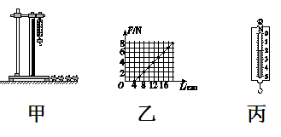
(1)他通过实验得到如图乙所示的弹力大小F与弹簧长度L的关系图线．由此图线可得该弹簧的原长L₀＝________cm，劲度系数k＝________N/m.
(2)他又利用本实验原理把该弹簧做成一把弹簧测力计，当弹簧测力计上的示数如图丙所示时，该弹簧的长度L＝____cm.

- 答案(1) 4 50 (2)8
解析 (1)由胡克定律，弹力F和弹簧长度L的关系
F＝kx＝k(L－L₀)，即F－L图像的斜率表示弹簧的劲度系数，横轴截距表示弹簧原长。
由图像知弹簧原长L₀＝4 cm, 劲度系数k＝＝＝50 N/m；
- 由图知弹力F₁＝2.0 N，代入F₁＝kx₁＝k(L₁－L₀)，解得
L₁＝＋L₀＝0.08 m.

17．(6分)小明同学在学完力的合成与分解后，想在家里做实验验证力的平行四边形定则．他从学校的实验室里借来两个弹簧测力计，按如下步骤进行实验．
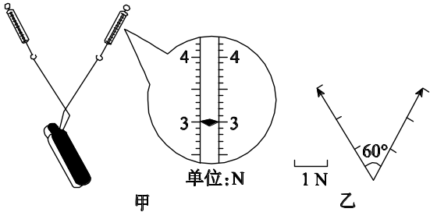

A．在墙上贴一张白纸，用来记录弹簧的弹力大小和方向；
B．在一个弹簧测力计的下端悬挂一装满水的水杯，记下静止时该弹簧测力计的示数F；
C．将一根长约30 cm的细线从杯带中穿过，再将细线两端拴在两个弹簧测力计的挂钩上，在靠近白纸处用手对称地拉开细线，使两个弹簧测力计的示数相等，在白纸上记下细线的方向和弹簧测力计的示数，如图甲所示；
D．在白纸上按一定标度作出两个弹簧测力计的弹力的示意图，如图乙所示，根据力的平行四边形定则可求出这两个力的合力F′.
(1)在步骤C中，弹簧测力计的示数为________N.
(2)在步骤D中，合力F′＝________N.
(3)若________________________，就可以验证力的平行四边形定则．
17答案：(1)3.00 (2)5.20 (3)F′近似在竖直方向，且数值与F近似相等
解析：(1)通过图甲所示读出力的示数为3.00 N；(2)在图乙中作出平行四边形，测出长度，对照标度算出力的大小；(3)如果实际的合力和通过平行四边形定则做出的合力在误差允许的范围内相同，则证明平行四边形定则是正确的．
- (8分)如图所示，重为G的均匀链条挂在等高的两钩上，链条悬挂处与水平方向成θ角，试求：

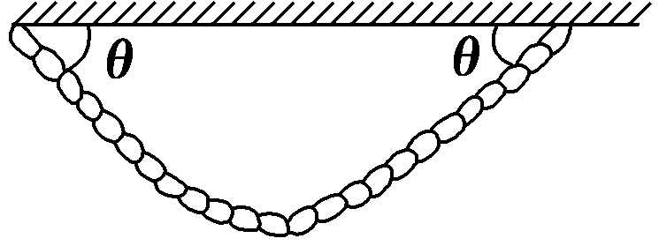
(1)链条两端的张力大小；
(2)链条最低处的张力大小．

18 答案 (1) (2)
解析 (1)整个链条受三个力作用而处于静止，这三个力必为共点力，由对称性可知，链条两端受力必大小相等，受力分析如图甲．
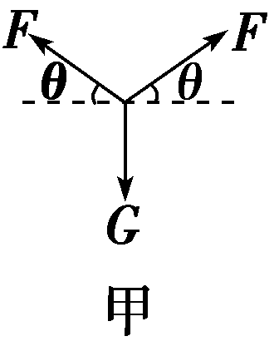
由平衡条件得：2Fsin θ＝G
F＝.

- 在求链条最低处张力时，可将链条一分为二，取一半链条为研究对象．受力分析如图乙所示，由平衡条件得水平方向所受力为
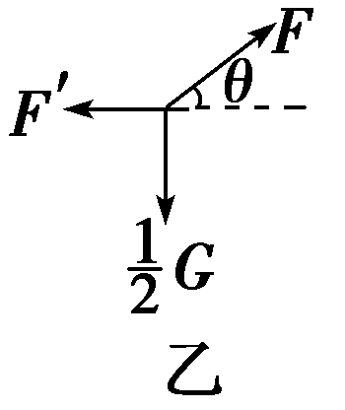

F′＝Fcos θ＝cos θ＝cot θ.

另解：（1）对链条受力分析，受重力和两个拉力，如图所示：
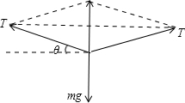
根据平衡条件，有：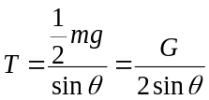
（2）对左半边链条受力分析，受重力、拉力和右半边链条的拉力，如图所示：
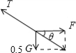
由平衡条件可得：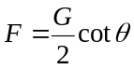
点击：本题关键是对链条受力分析，然后根据平衡条件列式求解，要注意三力平衡时，三力不平行时一定是共点力

19. (8分)在水平地面上放一木板B，重力为G₂=100N，再在木板上放一货箱A，重力为G₁=500N，设货箱与木板、木板与地面的动摩擦因数μ均为0.5，先用绳子把货箱与墙拉紧，如图所示，已知sinθ=3/5,cosθ=4/5，然后在木板B上施一水平力F，想把木板从货箱下抽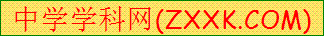出来，F至少应为多大？
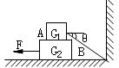
- 答案850N
解析：物体A、B的受力图如图所示，由受力平衡知：
对 A：
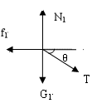
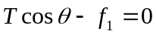 ……①
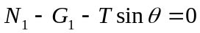 ……②
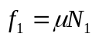 ……③
对B：
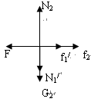
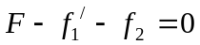 ……④
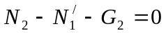 ……⑤
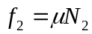 ……⑥
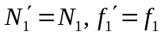 ……⑦
由①~⑦解得： F=850N
20.(8分)物体A的质量为2 kg，两根轻细绳b和c的一端连接于竖直墙上， 另一端系于物体A上，在物体A上另施加一个方向与水平线成θ角的拉力F，相关几何关系如图所示，θ＝60°.若要使两绳都能伸直，求拉力F的取值范围．(g取10 m/s²)
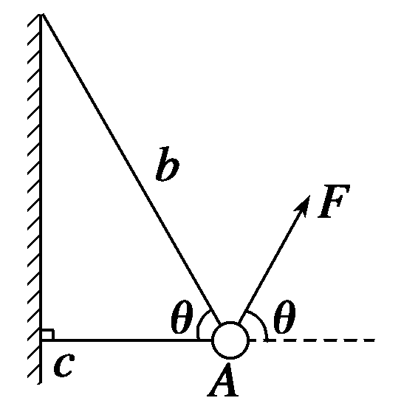

20 答案 N≤F≤ N
解析:作出物体A的受力分析图，如图所示，由平衡条件得:
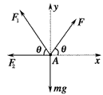
F_{y}=Fsinθ+F₁sinθ-mg=0 ①
F_{x}=Fcosθ-F₂-F₁cosθ=0 ②
由①②式分别得F=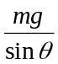-F₁ ③
F= 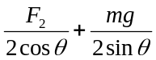 ④
要使两绳都能绷直，则有F₁≥0 ⑤，F₂≥0⑥
由③⑤式得F有最大值F_{max}=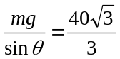N
由④⑥式得F有最小值F_{min}=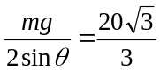N
综合得F的取值范围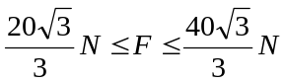
点击:本题考查了受力分析及用正交分解法解决平衡问题。

21.(9分)在建筑装修中，工人用质量为5.0 kg的磨石A对地面和斜壁进行打磨，已知A与地面、A与斜壁之间的动摩擦因数μ均相同．当A受到水平方向的推力F₁＝25 N打磨地面时，A恰好在水平地面上做匀速直线运动；若用A对倾角θ＝37°的斜壁进行打磨(如图所示)，要使磨石A沿斜壁向上做匀速运动，则对A施加竖直向上的推力F₂应为多大？(sin 37°＝0.6，cos 37°＝0.8，g取10 m/s²)
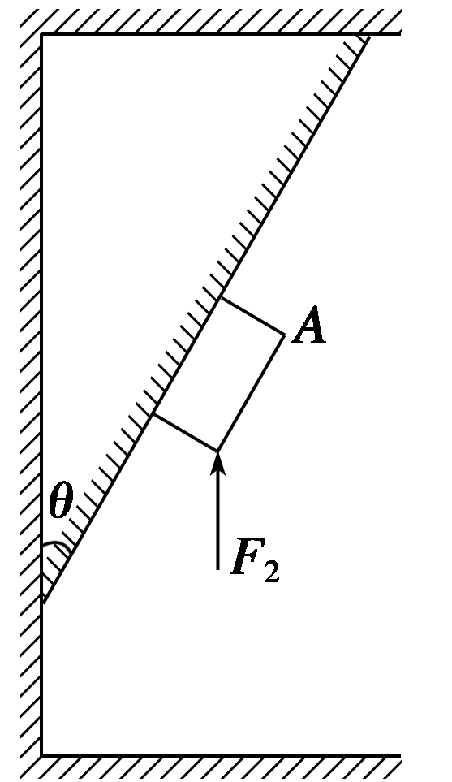

21．答案50N
解析 （1）在水平地面上由平衡条件有：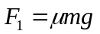
解得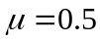
（2）在斜壁上，作出磨石A受力分析图，如图所示，则：
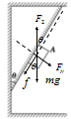
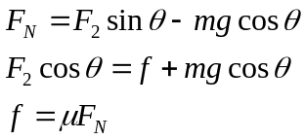
联立以上方程并代入数据解得：


